МІНІСТЕРСТВО ОСВІТИ І НАУКИ УКРАЇНИ
Національний аерокосмічний університет ім. М.Є. Жуковського
“Харківський авіаційний інститут”

Кафедра комп’ютерних систем, мереж і кібербезпеки

Лабораторна робота № 7

з дисципліни “Технології програмування”

Програмування циклічних алгоритмів

ХАІ.503.515.20О. 123, ПЗ

Виконав студент гр. 515 Маюрніков І.Д
(№ групи) (П.І.Б.)

(підпис, дата)
Перевірив ст. викладач каф. 503
(науковий ступінь, вчене звання, посада)
Дужа В. В.
(підпис, дата) (П.І.Б.)

2020
В а р и а н т 7

Задание 1. Последовательно вводятся N целых чисел. Найти среднее арифметическое этих чисел.
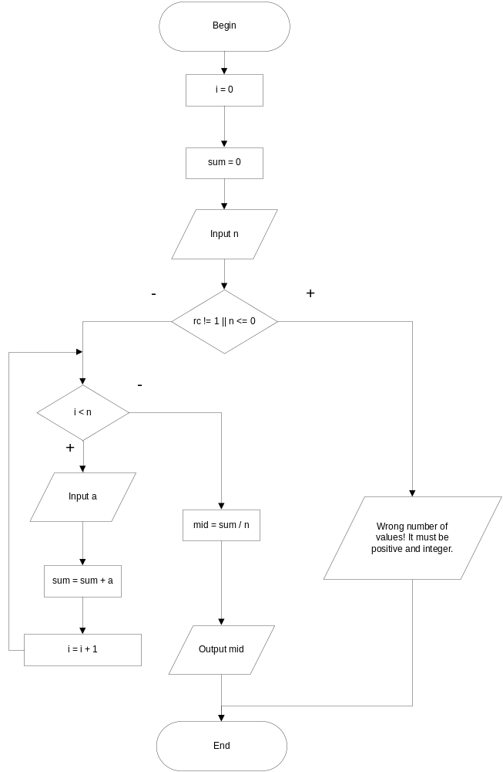

/*
Файл: Lab7.1.cpp
Лабораторная работа № 7
Автор: Маюрников.И.Д.
Задание: Ex1
Дата создания: 04.12.2020
*/
#include <stdio.h>
int main()
{
double sum = 0,
a,
mid;
int i = 0,
n,
rc;
printf("Input nomber of values: ");
rc = scanf_s("%i", &n);
if (rc != 1 || n <= 0) {
printf("Wrong number of values!\nMust be positive and integer.");
}
printf("Input numbers to sum:\n");
while (i < n) {
scanf_s("%lf", &a);
sum += a;
i += 1;
}
mid = sum / n;
printf("Average value: %e", mid);
return 0;
}

Задание 2. Дано натуральное число n. Вычислить 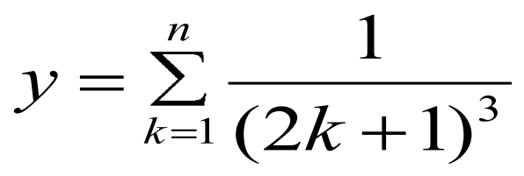
/*
Файл: Lab7.2.cpp
Лабораторная работа № 7
Автор: Маюрников.И.Д.
Задание: Ex2
Дата создания: 03.12.2020
*/
#include "stdafx.h"
#include <stdio.h>
#include <math.h>
int main()
{
char c;
int N,
k = 1,
i = 0,
rc;
float y = 0;
printf("Following input will represents number of iterations.\nInput natural number N:");
rc = scanf_s("%i", &N);
if ((rc != 1) || (N <= 0)) {
printf("You've input value outside of natural number\'s range");
return 0;
}
do {
y += 1 / pow(2 * k + 1, 3);
k += 1;
} while (k <= N);
printf("y = %f", y);
scanf_s("%c", &c);
scanf_s("%c", &c);
return 0;
}
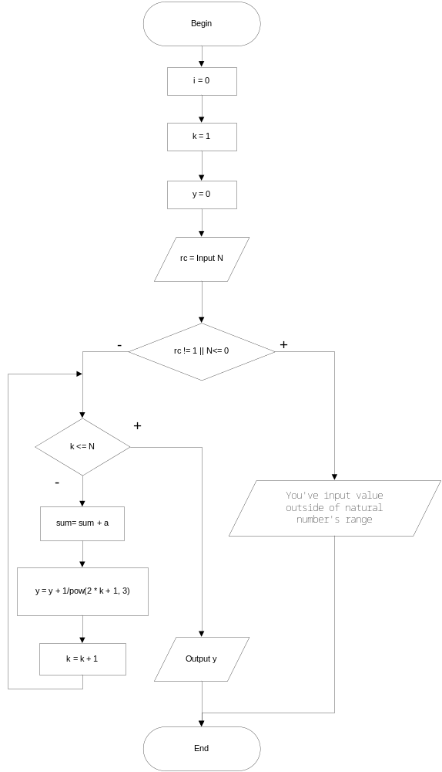

Задание 3. Написать программу соответствия между стопками и литрами, если 1 стопка = 0.0568 литра. В программе задаются: начальное значение количества стопок, шаг изменения, количество значений.
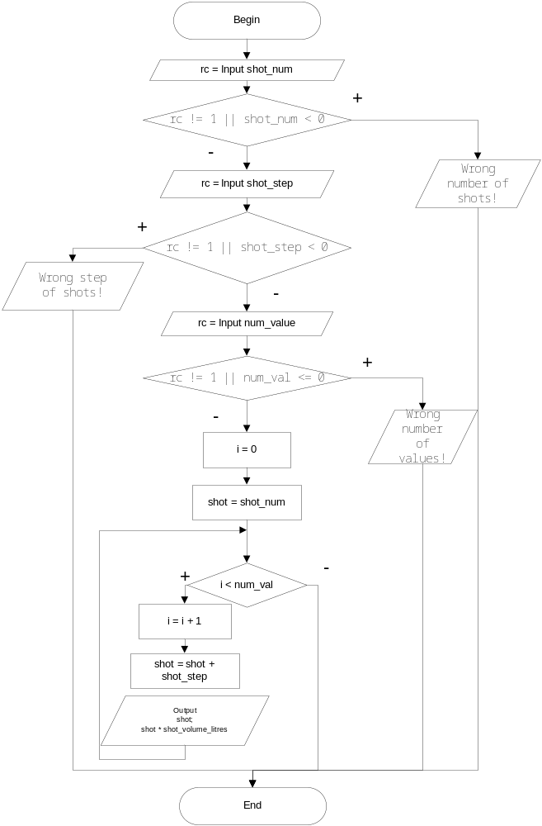
/*
Файл: Lab7.3.cpp
Лабораторная работа № 7
Автор: Маюрников.И.Д.
Задание: Ex3
Дата создания: 04.12.2020
*/

#include <stdio.h>
#define SHOT_VOLUME_LITRES 0.0568
int main() {
int shot_num,
shot_step,
num_val,
shot,
rc;
printf("Input start number of shots:");
rc = scanf_s("%d", &shot_num);
if (rc != 1 || shot_num < 0) {
printf("Wrong number of shots!");
return 0;
}
printf("Input step of shots:");
rc = scanf_s("%d", &shot_step);
if (rc != 1 || shot_step < 0) {
printf("Wrong step of shots!");
return 0;
}
printf("Input number of values to show:");
rc = scanf_s("%d", &num_val);
if (rc != 1 || num_val <= 0) {
printf("Wrong number of values!");
return 0;
}
for (int i = 0, shot = shot_num; i < num_val; i++, shot += shot_step) {
printf("%d shots => %.3f liters\n", shot, (float)shot * SHOT_VOLUME_LITRES);
}
return 0;
}

Тест № | Входные данные  shot_num  shot_step  num_val |  | Ожидаемый результат | Фактический результат |  | Результат теста
1 | 50 (стопки)  5 (шаг)  7 (число значений) |  | 50*0.0568=2.84  55*0.0568=3.124  60*0.0568=3.408  65*0.0568=3.692  70*0.0568=3.967  75*0.0568=4.26  80*0.0568=4.544 | 2.840  3.124  3.408  3.692  3.967  4.260  4.544 |  | Пройден
1 | Проверка правильности работы алгоритма при малых значениях вводимых переменных
1 | 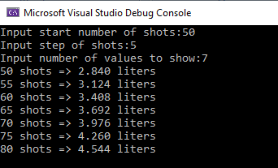
2 | 1280344  2985  3 | 1280344*0.0568=72723.539  1283329*0.0568=72893.087  1286314*0.0568=73062.635 |  |  | 72723.539  72893.087  73062.63 | Пройден
2 | Проверка правильности работы алгоритма при больших значениях вводимых переменных
2 | 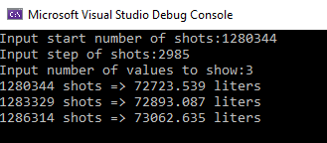
3 | -23  *  * |  | Сообщение об ошибке | Wrong number of shots! |  | Пройден
3 | Проверка реакции на отрицательные значения введенного начального количества стопок
3 | 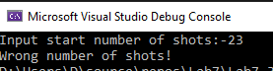
4 | 23  -5  * |  | Сообщение об ошибке | Wrong step of shots! |  | Пройден
4 | Проверка на отрицательное значение шага стопок
4 | 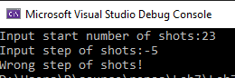
5 | 578  2  -1000 |  | Сообщение об ошибке | Wrong number of values! |  | Пройден
5 | Проверка на введенное отрицательное значение количества результатов
5 | 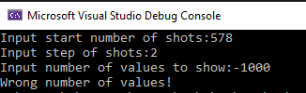
6 | 10  2e  * |  | Сообщение об ошибке | Wrong number of values! |  | Пройден
6 | Проверка реакции на опечатку при вводе
6 | 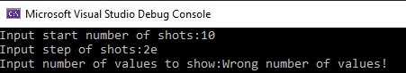

Выводы:

Использованные источники

